EXMO. SR. PRESIDENTE DA CÂMARA MUNICIPAL DE SUMARÉ

Indico ao Exmo. Sr. Prefeito Municipal, e ele ao departamento competente no sentido de providenciar operação tapa-buraco e assim que possível continuação do recapeamento na Rua Tibiriçá no Bairro Picerno I, e em toda sua Extensão.

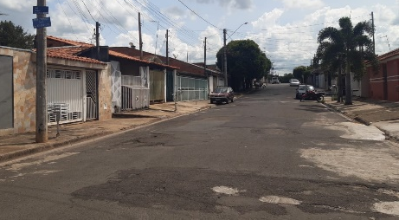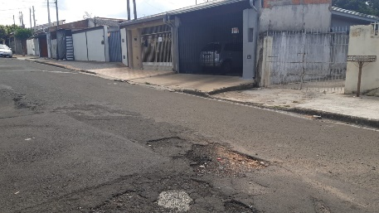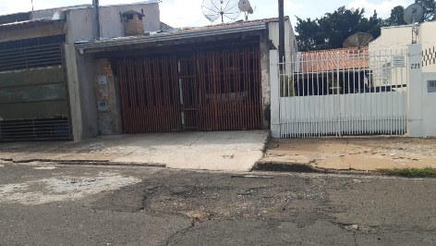

A indicação se faz necessária devido a situação de muitos buracos, foi feita visita em loco onde se contatou os serviços supramencionados.

Sala de Sessões, 26 de abril de 2022



